乐队训练4

1. 乐器调试与设备连接（10分钟）

电吉他：接线、效果器设置、音箱音量调试

电键盘：连接音箱、音色选择

贝斯：接线、音箱调试

架子鼓：调音、麦克风位置调整

整体A=440Hz调音，音量平衡测试

2. 节奏基础训练

和弦级数

1-6-4-5 练习

C-Am-F-G

|1 3 5 1| 6 1 3 6 | 4 6 1 4 | 5 7 2 5 |

节奏型

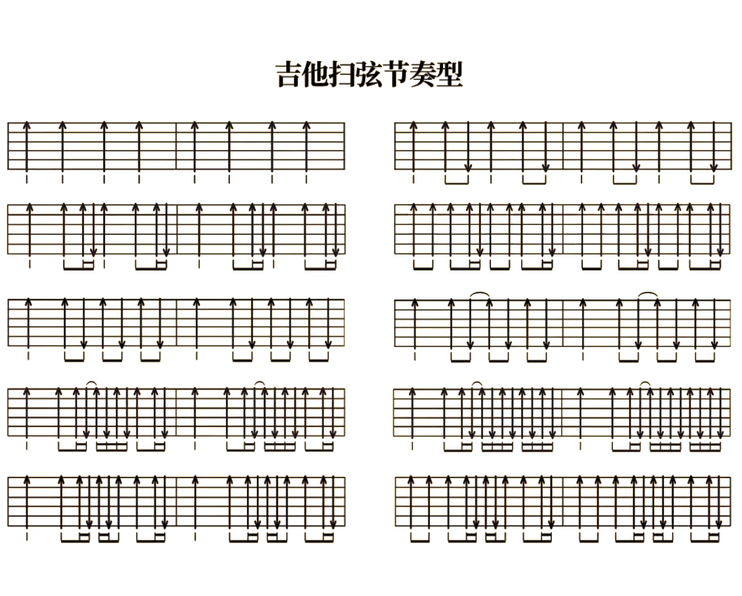

和弦切换 1-6-4-5

我们的时光 E 调（6-1-5-6） ｜C#m｜E ｜B ｜ C#m ｜

曾经的你 E 调（4-1-4-1-5-6-5-6） |A|E||A|E|B|C#m|B|C#m| *

平凡之路 A调 85BPM

A调 ｜F#m D｜A E｜

变调夹2品 ｜Em C｜G D｜

变调夹2品

前奏：｜Em C ｜G D ｜Em C ｜G D｜

Em C G D

徘徊着的 在路上的

Em C G D

你要走吗 viavia

Em C G D

易碎的 骄傲着

Em C G D

那也曾是我的模样

Em C G D

沸腾着的 不安着的

Em C G D

你要去哪 viavia

Em C G D

谜一样的 沉默着的

Em C G D

故事你真的在听吗

Em C G D

我曾经跨过山和大海 也穿过0人山人海

Em C G D

我曾经拥有着一切 转眼都0飘散如烟

Em C G D

我曾经失落失望失掉所有方向

Em C D G

直到看见平凡才是唯一的答案

间奏：｜Em C ｜G D ｜Em C ｜G D｜

Em C G D

当你仍然 还在幻想

Em C G D

你的明天 viavia

Em C G D

她会好吗 还是更烂

Em C G D

对我而言是另一天

Em C G D

我曾经毁了我的一切 只想永0远地离开

Em C G D

我曾经堕入无边黑暗 想挣扎0无法自拔

Em C G D

我曾经象你象他象那野草野花

Em C D G

绝望着 渴望着 哭着笑着平凡着

间奏：｜G G｜G G｜Em C ｜G D｜

Em C G D

0向前走 0就这么走 0就算你被 0给过什么

Em C G D

0向前走 0就这么走 0就算你被0夺走什么

Em C G D

0向前走 0就这么走 0就算你会0错过什么

Em C G D

0向前走 0就这么走 0就算你会

Em C G D

我曾经跨过山和大海 也穿过0人山人海

Em C G D

我曾经拥有着一切 转眼都0飘散如烟

Em C G D

我曾经失落失望失掉所有方向

Em C D G

直到看见平凡才是唯一的答案

Em C G D

我曾经毁了我的一切 只想永0远地离开

Em C G D

我曾经堕入无边黑暗 想挣扎0无法自拔

Em C G D

我曾经象你象他象那野草野花

Em C D G

绝望着 渴望着 哭着笑着平凡着

Em C G D

我曾经跨过山和大海 也穿过人山人海

Em C G D

我曾经问遍整个世界 从来没得到答案

Em C G D

我不过象你象他象那野草野花

Em C D G

冥冥中这是我 唯一要走的路啊

Em C G D

时间无言 如此这般

Em C G D

明天已在眼前yiyeyiye

Em C G D

风吹过的 路依然远

Em C G D

你的故事讲到了哪

｜Em C ｜G D(G)｜

海阔天空

In前奏｜F ｜F Bbadd9｜Eb｜Bb｜C7sus4｜C｜

----F------C--------------Dm--------------Bb

今天我-寒夜裡看雪飘过-怀著冷却了的心窝飘远方

----F------------C

风雨裡追赶-雾裡分不清影踪

----Bb-------------F

天空海阔你与我-可会变-(谁没在变)

----F------C--------------Dm--------------Bb

多少次-迎著冷眼与嘲笑-从没有放弃过心中的理想

----F------------C

一剎那恍惚-若有所失的感觉

----Bb-------------F

不知不觉已变淡-心裡爱-(谁明白我)

----Bb------C-------F-----Bb-------C-------F

原谅我这一生不羈放纵爱自由-也会怕有一天会跌倒

Bb-------C------F-Am-Dm-Bb----------C-----F

-背弃了理想-谁人都可以--那会怕有一天只你共我 Oh yeah

Br过渡 ｜Bb C｜Dm7｜Bb C｜FM7｜Bb C｜Dm7｜Gm7 ｜Am7｜D｜Dsus4 D｜

Dm---C-------Bb----C-------Dm-C----F

-仍然自由自我--永远高唱我歌--走遍千里

----Bb------C-------F-----Bb-------C-------F

原谅我这一生不羈放纵爱自由-也会怕有一天会跌倒

Bb-------C------F-Am-Dm-Bb----------C-----F

-背弃了理想-谁人都可以--那会怕有一天只你共我 Oh yeah

----Bb------C-------F-----Bb-------C-------F

原谅我这一生不羈放纵爱自由-也会怕有一天会跌倒

Bb-------C------F-Am-Dm-Bb----------C

-背弃了理想-谁人都可以--那会怕有一天只你共我

End

卡农组曲

和弦进行：1-5-6-3-4-1-2-5

75 BPM

Intro 钢琴

｜C G | Am Em | F C | Dm G |

｜C G | Am Em | F C | Dm G |

｜C G | Am Em | F C | Dm G |

Patrick

1. 老男孩 A *2

C-------G-------AM------EM

那是我日夜思念深深爱着的人呐

----F--------C

到底我该如何表达

--D--------G

她会接受我吗

C-------G-------AM------EM

也许永远都不会跟他说出那句话

----F-------C

注定我要浪迹天涯

---D---G

怎么能（有牵挂）

2. 红豆 A*2 B*2

C G Am Em

还没好好的感受　雪花绽放的气候

F C Dm7 G

我们一起颤抖　会更明白　什么是温柔

C G Am Em

还没跟你牵著手　走过荒芜的沙丘

F C Dm7 G

可能从此以後　学会珍惜　天长和地久

3. 青春修炼手册

C G

跟着我左手右手一个慢动作

Am Em

右手左手慢动作重播

F C

这首歌给你快乐

Dm G

你有没有爱上我

Intro除了鼓全停｜One Two One Two ｜One Two Three 空｜

Rodrick

4. 奔跑

C G

随风奔跑自由是方向

Am Em

追逐雷和闪电的力量

F C

把浩瀚的海洋装进我胸膛

Dm G

即使再小的帆也能远航

C G

随风飞翔有梦作翅膀

Am Em

敢爱敢做勇敢闯一闯

F C

哪怕遇见再大的风险再大的浪

Dm G C

也会有默契的---目---光

5. 当

Intro C接上｜(C) G｜,鼓 咚咚咚咚

HA, A, A …

| Am Em | FG C |

| Am Em | FG C |

| Am Em | FM7 - |

让我们红尘作伴 活的潇潇洒洒

策马奔腾 共享人世繁华

对酒当歌唱出心中喜悦

轰轰烈烈把握青春年华

让我们红尘作伴 活的潇潇洒洒

策马奔腾 共享人世繁华

对酒当歌唱出心中喜悦

Dm---G---C

轰轰烈烈把握青春年---华

Huiyu

6. 知足

怎麼去拥有 一道彩虹 怎麼去拥抱 一夏天的风

天上的星星 笑地上的人 总是不能懂 不能知道足够

如果我爱上 你的笑容 要怎麼收藏 要怎麼拥有

如果你快乐 不是為我 会不会放手 其实Dm才是G拥有C

7. 恋爱ing

Intro│　**C** │　**Csus4** │　**C**  ─  ─ **C**│

C G Am Em

陪你熬夜 聊天到爆肝也没关系

F Em F G

陪你逛街 逛成扁平足也没关系

C G Am Em

超感谢你 让我重生 整个 orz

F Em G

让我重新认识 ＬOＶＥ

C G/B Am7 Em F C/E Dm7 G

* 恋爱 ing happy i n g 心情就像是 坐上一台喷射机

C G/B Am7 Em F C/E Dm7 G C

恋爱 ing 改变 i n g 改变了黄昏 黎明 有你 都心跳到不行

Yuke

8. 富士山下 粤

攔路雨偏似雪花 飲泣的你凍嗎?

這風褸我給你磨到有襟花

連調了職也不怕 怎麼始終牽掛?

苦心選中今天想車你回家

原諒我不再送花 傷口應要結疤

花瓣鋪滿心裡墳場才害怕

如若你非我不嫁 彼此終必火化

一生一世等一天需要代價

9. 一生中最爱 粤

如真 如假 如可分身飾演自己

會將心中的溫柔獻出給你唯有的知已

如癡 如醉 還盼你懂珍惜自己

有天即使分離我都想你我 真的想你

10. K歌之王

我唱得不够动人你别皱眉

我愿意和你约定至死

我只想嬉戏唱游到下世纪

请你别嫌我将这煽情奉献(给)你

钢琴 END

｜C G | Am Em | F C | Dm G |C |

曾经的你 E调

前奏|A|E||A|E|B|C#m|B|C#m| * 2

A E

曾梦想仗剑走天涯

A E

看一看世界的繁华

B #Cm

年少的心总有些轻狂

B #Cm

如今你四海为家

A E

曾让你心疼的姑娘

A E

如今已悄然无踪影

B #Cm

爱情总让你渴望又感到烦恼

B #Cm

曾让你遍体鳞伤

B A

DiLiLiDiDiLiLiDiDengDai

B E

DiLiLiDiDiLiLiDiDaDai

#Cm #Fm

DiLiLiDiDiLiLiDiDaiDai

B E

走在勇往直前的路上

B A

DiLiLiDiDiLiLiDiDengDai

B E

DiLiLiDiDiLiLiDiDaDai

#Cm #Fm

DiLiLiDiDiLiLiDiDaiDai

E B

有难过也有精彩

间奏|A|E||A|E|B|C#m|B|C#m| * 1

A E

每一次难过的时候

A E

就独自看一看大海

B #Cm

总想起身边走在路上的朋友

B #Cm

有多少正在疗伤

B A

DiLiLiDiDiLiLiDiDengDai

B E

DiLiLiDiDiLiLiDiDaDai

#Cm #Fm

DiLiLiDiDiLiLiDiDaiDai

B E

不知多少孤独的夜晚

B A

DiLiLiDiDiLiLiDiDengDai

B E

DiLiLiDiDiLiLiDiDaDai

#Cm #Fm

DiLiLiDiDiLiLiDiDaiDai

E B

从昨夜酒醉醒来

A E

每一次难过的时候

A E

就独自看一看大海

B #Cm

总想起身边走在路上的朋友

B #Cm

有多少正在醒来

A E

让我们干了这杯酒

A E

好男儿胸怀像大海

B #Cm

经历了人生百态世间的冷暖

B #Cm A

这笑容温暖纯真

我们的时光 E调

如用C调和弦，变调夹5品，和弦Am--C--G—Am

前奏 ｜C#m｜E ｜B ｜ C#m ｜* 2

#Cm E

头顶的太阳，燃烧着青春的余热

B #Cm

他从来不会放弃，照耀着我们的胸襟

#Cm E

寒冬不经过这里，那只是迷雾的山林

B #Cm

走往苍老的石桥，感到潮湿的味道

A E

翻过了青山你说你看头顶斗笠的人们

B E G#

海风拂过椰树吹散一路的风尘

A E

这里就像与闹事隔绝的又一个世界

F# #Cm

让我们疲倦的身体在这里长久的停歇

间奏 ｜C#m｜E ｜B ｜ C#m ｜* 2

A E

翻过了青山你说你看头顶斗笠的人们

B E G#

海风拂过椰树吹散一路的风尘

A E

这里就像与闹事隔绝的又一个世界

F# #Cm

让我们疲倦的身体在这里长久的停歇

#Cm E

咱们的时光，是我们的时光

B #Cm

精彩的年月，不会被什么改写

#Cm E

放纵的笑语时常回荡在我们耳旁

B #Cm

那些路上的脚印永远不会被掩藏

#Cm E

我们的时光，是无忧的时光

B #Cm

精彩的年月，不会被什么改写

#Cm E

山谷里何时会再传来我们的车声

B #Cm

那一些欢笑已过去，那些往昔会凝记

结束 ｜C#m｜E ｜B ｜ C#m ｜* 1